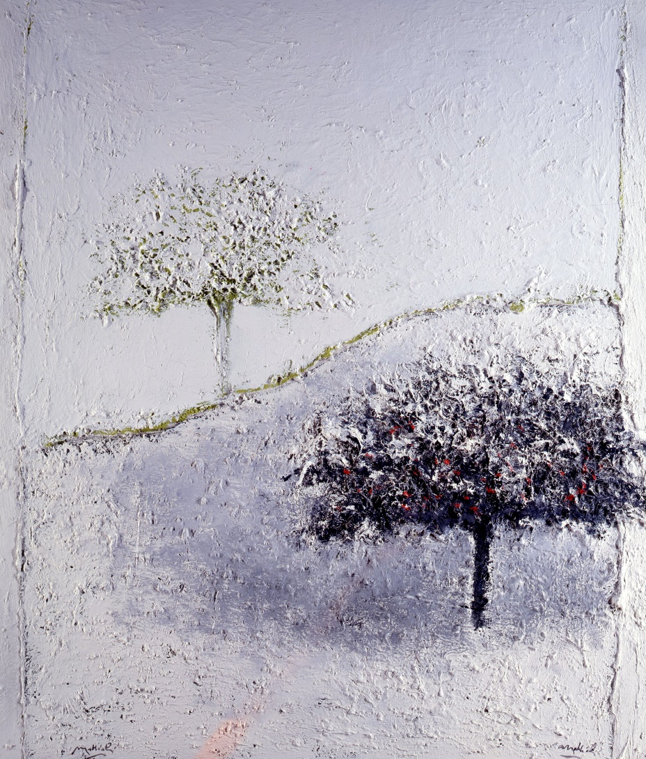
Comunicato stampa GALLERIA MARINI Milano

Paesaggio (bianco), 1984, olio su tela, 150 x 130 cm

La Galleria Marini con questa mostra rende omaggio all’artista parmense proponendo una selezione di una quarantina di opere fra oli, tempere e tecniche miste.

INFORMAZIONI SULLA MOSTRA:
Titolo: Mattioli nell’alfabeto del paesaggio, della figura
Testo di: Stefano Crespi
Sede: Galleria Marini - Via Andrea Appiani, 12, Milano
Per ulteriori informazioni: tel. 0236751871
Per immagini disponibili alla pubblicazione: vedi sito www.galleriamarini.it sezione Press
Periodo mostra: 4 ottobre 2018 – 10 gennaio 2019
Orari: da martedì a venerdì 15,30-19,00 - sabato 10,30-12,30 / 15,30-19,00
INGRESSO LIBERO

Comunicato stampa GALLERIA MARINI Milano
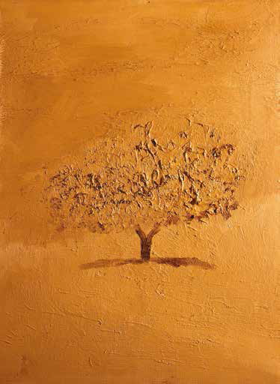

Paesaggio d’estate, 1974, olio su tela, 80 x 60 cm

Dal testo di presentazione di Stefano Crespi:

“... La tematica ricorrente nelle mostre, nei cataloghi (e anche nella presente esposizione) è il paesaggio. Va subito chiarito che il titolo (paesaggio) è un’indicazione generica. Mattioli esprime una significazione umana, psichica, creativa.
Il paesaggio è stato un riferimento della riflessione contemporanea a tutti i livelli: filosofico e sociologico, letterario e artistico. La moderna antropologia ha radicalmente alterato la concezione antropocentrica. Il paesaggio è diventato sempre più una sorta di slittamento del tempo: paesaggio assente, memoria perduta.
Il Novecento è stato una progressiva caduta del paesaggio nella spinta dei linguaggi, nell’emergere di nuove strutture comunicative, di nuovi rapporti, in un intreccio e in una compagine di dati e informazioni.
Dovessi riassumere il paesaggio in Mattioli parlerei di un inesauribile alfabeto tra uno spazio di natura e tempo della coscienza. Fuori da ogni schema, il paesaggio in Mattioli diventa una coniugazione interiore della forma, della siepe, delle foglie, delle nuvole, della luce, della temporalità, dello sguardo.
Il paesaggio è inteso dunque nel visibile e nell’invisibile, nello sguardo dell’interno, nella crescita, nel corrompersi, nel flusso e nel suo riflusso, nella storicità primordiale, nell’orizzonte dell’interiorità, nel teatro dell’esistenza …”

Con preghiera di pubblicazione.

